讯飞AI考试（在线）
学生PC端
使用手册

目录
1.登录及个人信息设置 2
1.1平台登录 2
1.2个人设置 2
1.3查看\加入教学班 3
2.参考设备调试 5
2.1 考试环境准备 5
2.2设备调试准备 7
3.进行考试 8
3.1进入考试 8
3.2考试中 12
4.成绩查询 15

1.登录及个人信息设置

1.1平台登录
登录FIF智慧教学平台（地址：www.fifedu.com）或学校提供网址链接，进入登录地址。账号为学校缩写+学号，初始密码与账号一致（初始密码中的字母均为小写）。登录后，点击【应用】选择【讯飞AI考试（在线）】进入，如下图：
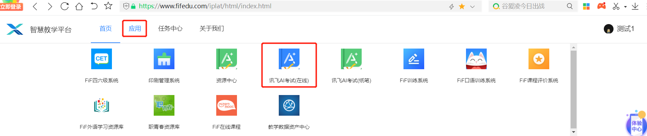

1.2上传头像照片
如学校考试设置需人脸识别认证，学生在考试前需要统一上传照片。上传路径：登录后，点击右上角的姓名处，选择【个人设置】，进入个人资料页面。点击头像，选择文件进行上传，上传后点击保存即可。
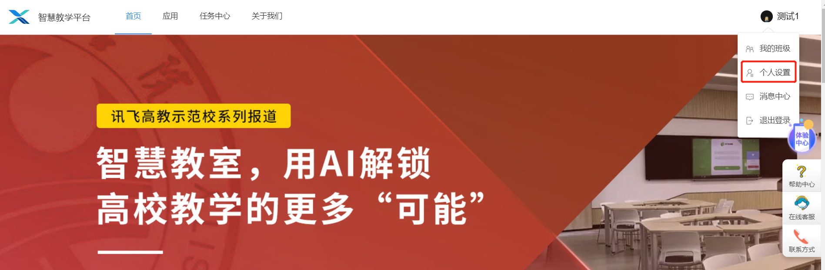
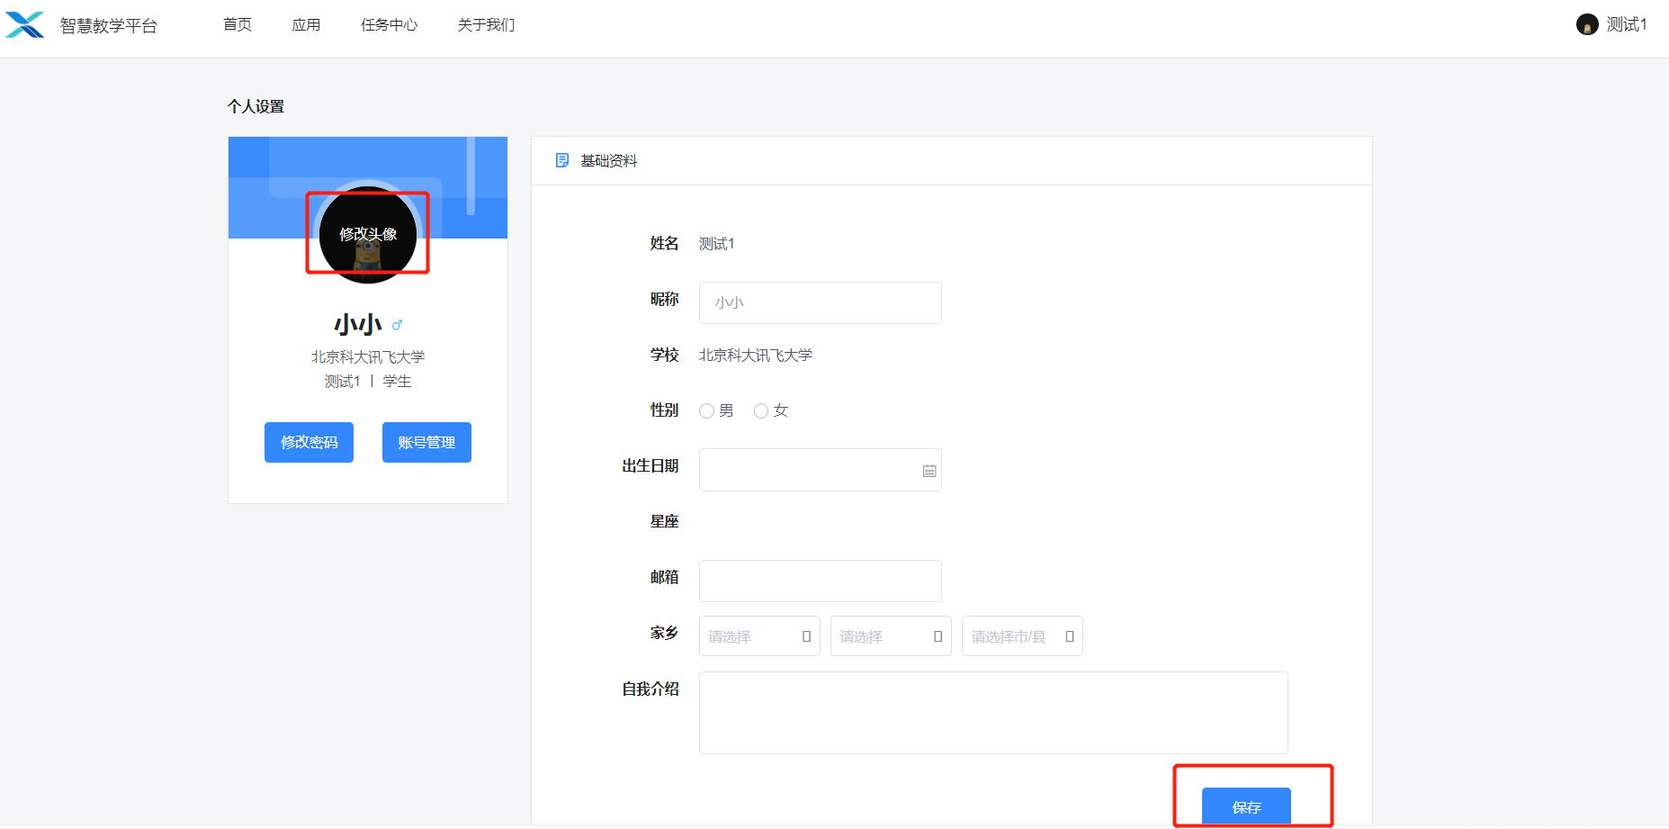

1.3修改密码
登录平台后，点击右上角姓名，选择【个人设置】进入详情页面，点击头像下方的【修改密码】，按照提示输入原密码、更改的密码，保存即可。

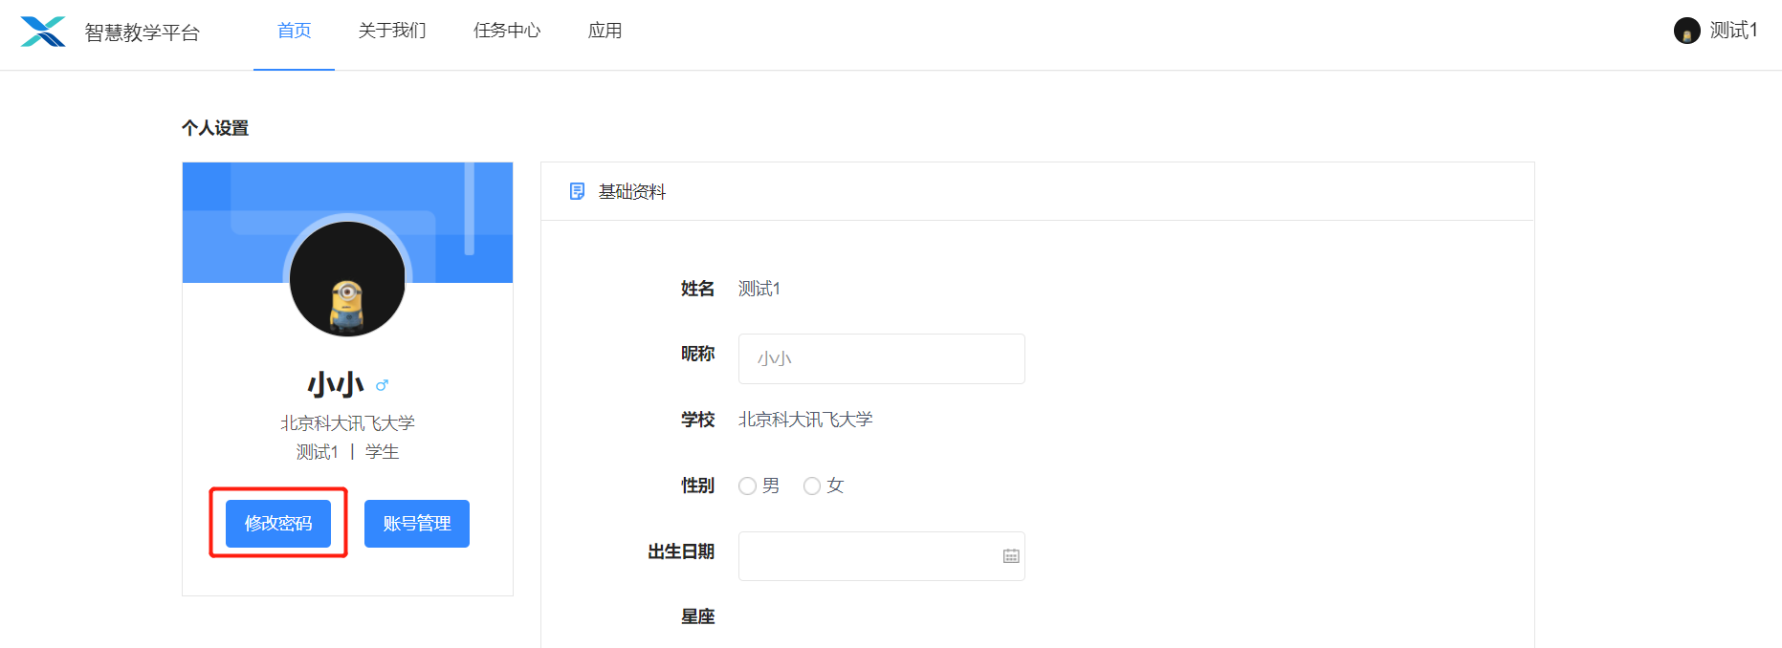
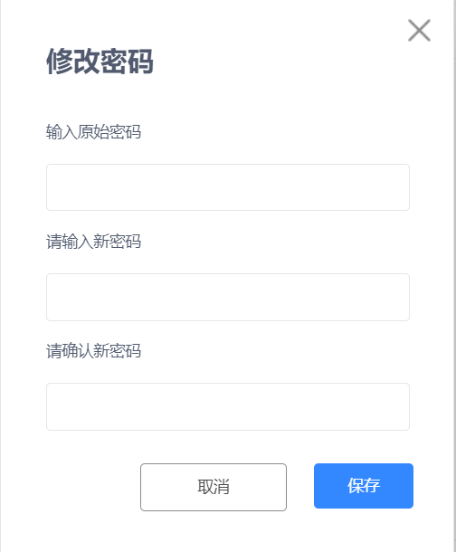

1.4查看\加入教学班
点击平台首页右上角【我的班级】，可查看已加入的教学班、加入新的班级，学生可通过班级码加入指定班级，在弹窗内输入从教师处获得的班级码，点击“保存”，系统会自动弹出与班级码匹配的班级信息，学生核对弹出框内的班级信息，确认无误后，点击“确定加入”，即可加入班级。
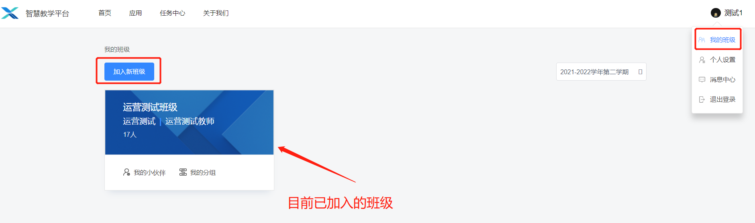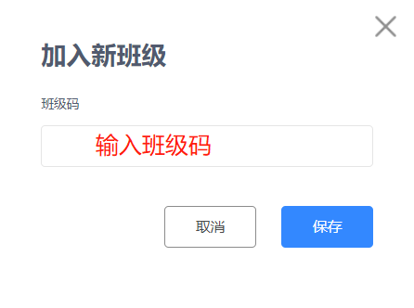
加入班级后，学生可在“我的班级”中查看相应的班级信息，并可点击操作栏中“我的小伙伴”按钮，查看同一教学班的同学。
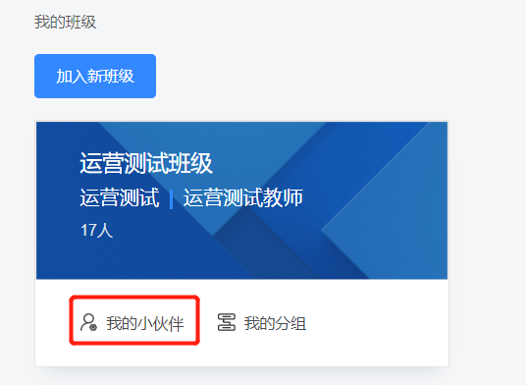
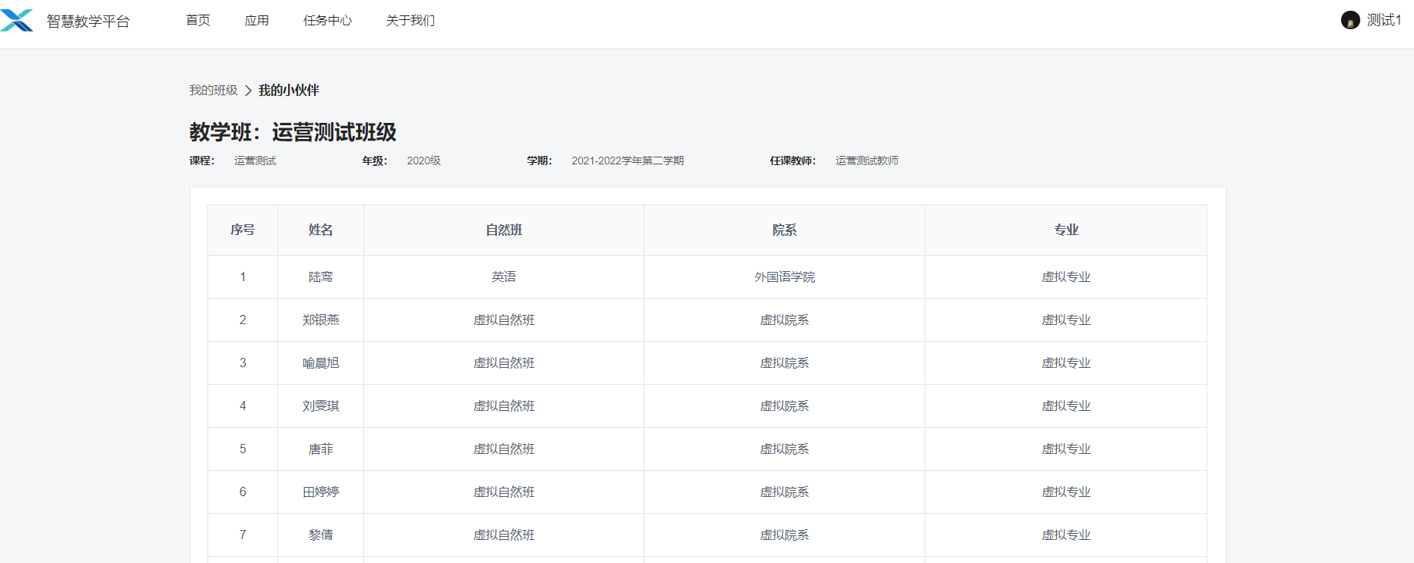

2.参考设备调试

2.1 考试环境准备
（1）考试环境
Web端
火狐浏览器76版本（最新）
https://download-ssl.firefox.com.cn/releases-sha2/stub/official/zh-CN/Firefox-latest.exe
360极速浏览器12版本（最新）
http://down.360safe.com/cse/360cse_12.0.1344.0.exe
谷歌Chrome 83版本（最新）
https://www.google.cn/chrome/
IE11版本（最新）
https://support.microsoft.com/zh-cn/help/17621/internet-explorer-downloads
Microsoft Edge浏览器42版本（最新）
https://go.microsoft.com/fwlink/?linkid=2108834&Channel=Stable&language=zh-cn
安装 chrome 谷歌浏览器或 IE10 及以上版本浏览器。 可在页面进行谷歌浏览器的下载。
APP端
安卓5：小米4s、oppo R9M、MI 2S
安卓6：oppo A57、vivo Y67A
安卓7：华为荣耀9、oppoR11
安卓8：honor 8、Samsung Galaxy S7 edge
安卓9：华为 P30、华为mate9 pro、小米9、vivo23
安卓10：华为 Mate30、华为P20、华为mate3、华为mate20Pro、三星S10、三星轻奢版、小米8 MIUI、华为P20、荣耀v30pro、红米K20 PRO、ONEPLUS A5000、Redmi Note 7 Pro
安卓11：小米redmiNote8Pro
其他：remin 8 pro、华为Nova5ipro (emui9.1)、Redmi Note5 MIUI9.6稳定版、小米9、华为荣耀9
iOS10：iPhone 6
iOS11：iPhone 6sp
iOS12：iPhone 5s、iPhone7p、iPhone6s
iOS13：iPhone11、iphone8、iPhone8p、iPhone XR、iphoneX、iphone SE2、iphone 7、iPhone 6sp
（2）flash插件安装
只有口语考试需下载flash插件，登录网址https://www.flash.cn/，将flash进行安装和下载。

2.2设备调试准备
可打开网页左上角，查看网络信息图标后，弹出窗选择网络设置，具体将摄像头、麦克风、弹出式窗口和重定向设置为允许状态。如下图所示：
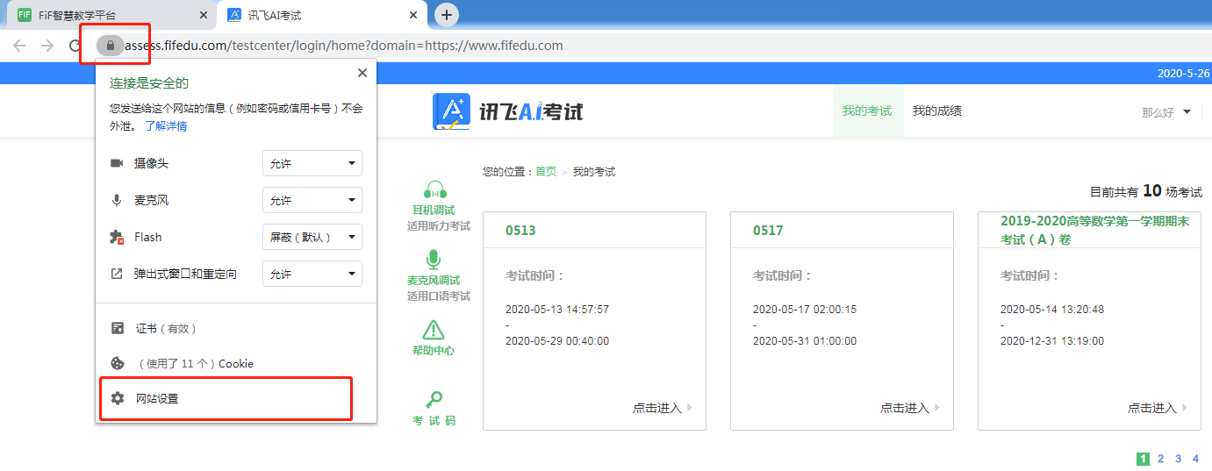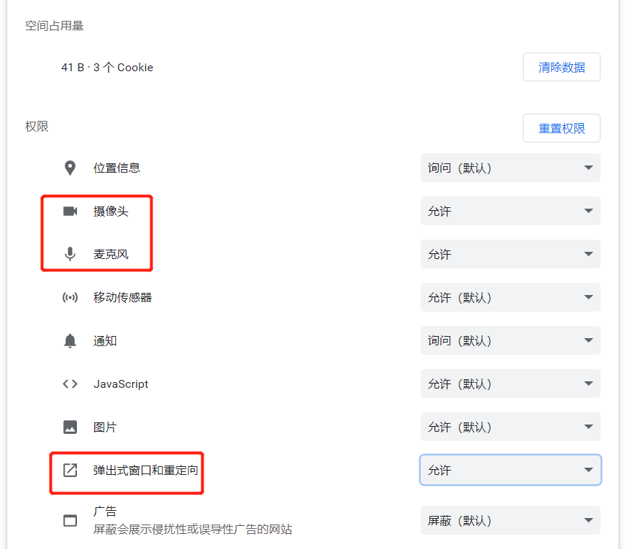

3.参加考试

3.1进入考试

3.1.1考试列表进入
点击进入【讯飞 AI考试（在线）】应用后，在“我的考试”页面中选择某场考试，点击对应的考试右下角的“点击进入”，学生即可开始考试。如下图：
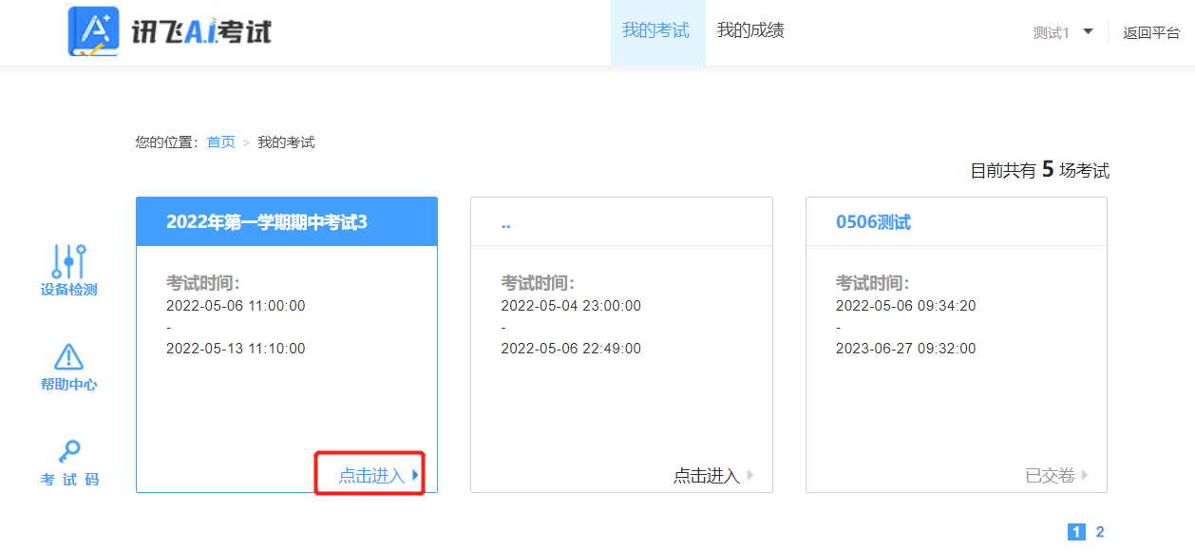

3.1.1考试码加入考试
如您在考试列表中未找到需参加的考试，需联系老师确认是否在考试范围内。如考试已开始，可联系老师提供考试码加入考试，点击左侧【考试码】按钮，输入老师提供的考试码，点击【搜索】，确认考试信息无问题，点击【确认加入】即可进入考试（如下图）。
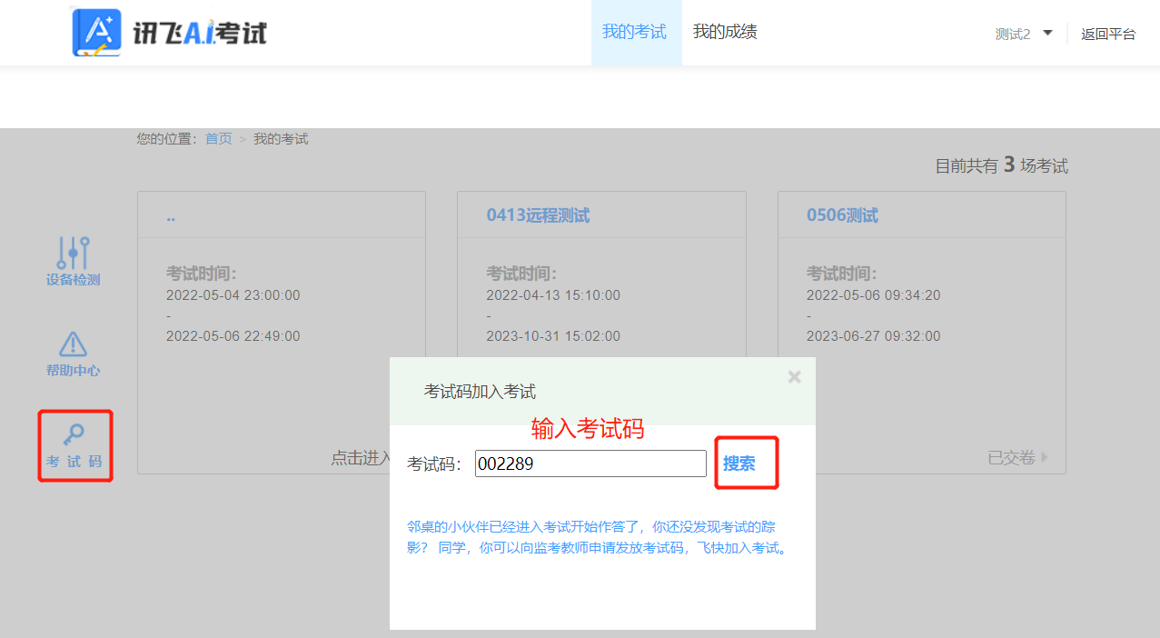
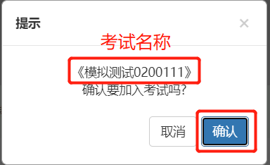
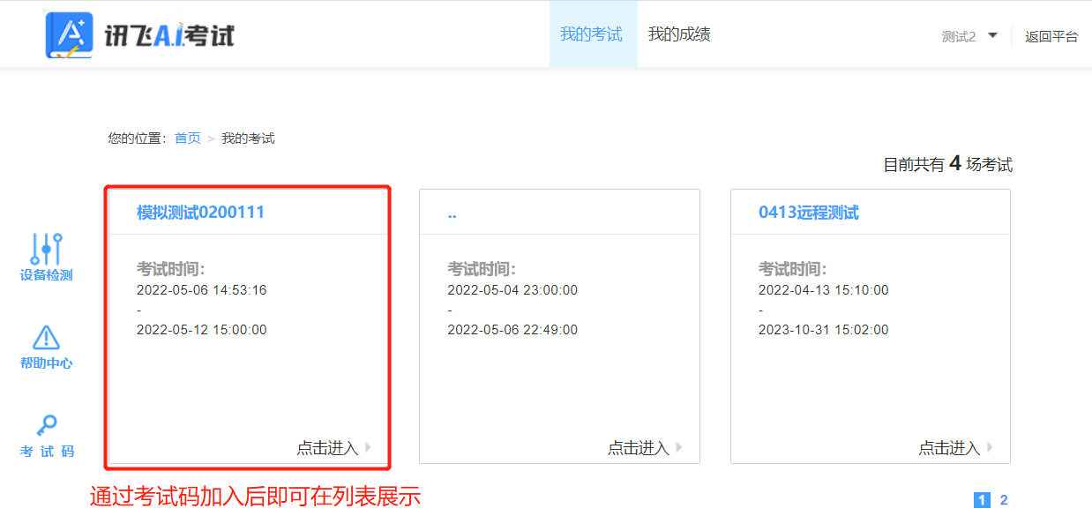

3.2签署考试承诺书
【点击进入】考试后，系统会自动弹出考生承诺书，学生需认真阅读后然后点击【我已认真阅读并同意】。
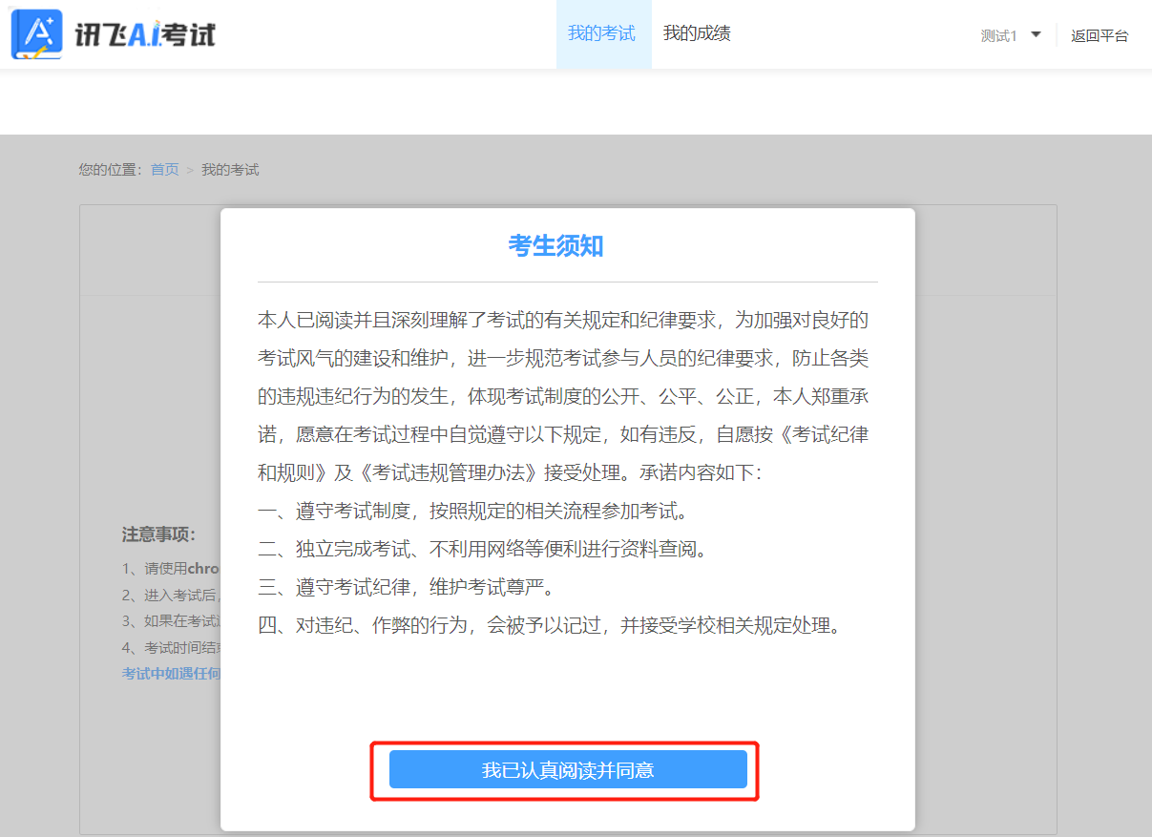

3.3设备调试
签署考试承诺书后，进入考试说明页面，学生可看到考试的基本信息和注意事项，无需设备调试确认无误后，点击【进入考试】即可进入答题页面（如下图）。
外语类学科考试需先点击【设备调试】按钮，对摄像头、扬声器、麦克风、网络检测是否正常。若考试为口语考试，学生需根据系统提示进行麦克风调试；若考试为笔试，且包含听力试题，需进行耳机调试；若考试为笔试，且不含听力试题，直接点击【进入考试】按钮开始考试即可。台式电脑保证摄像头和网络正常。笔记本应该全部显示正常连接。
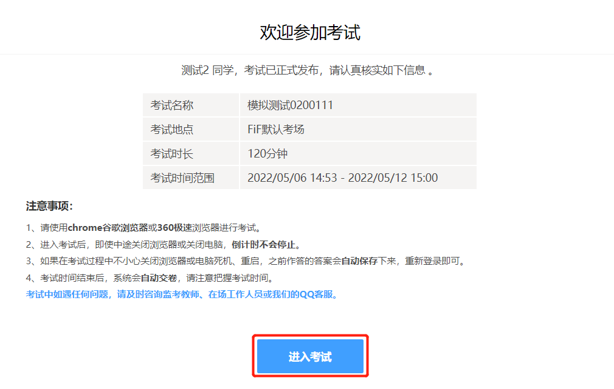
（非外语学科-进入考试）
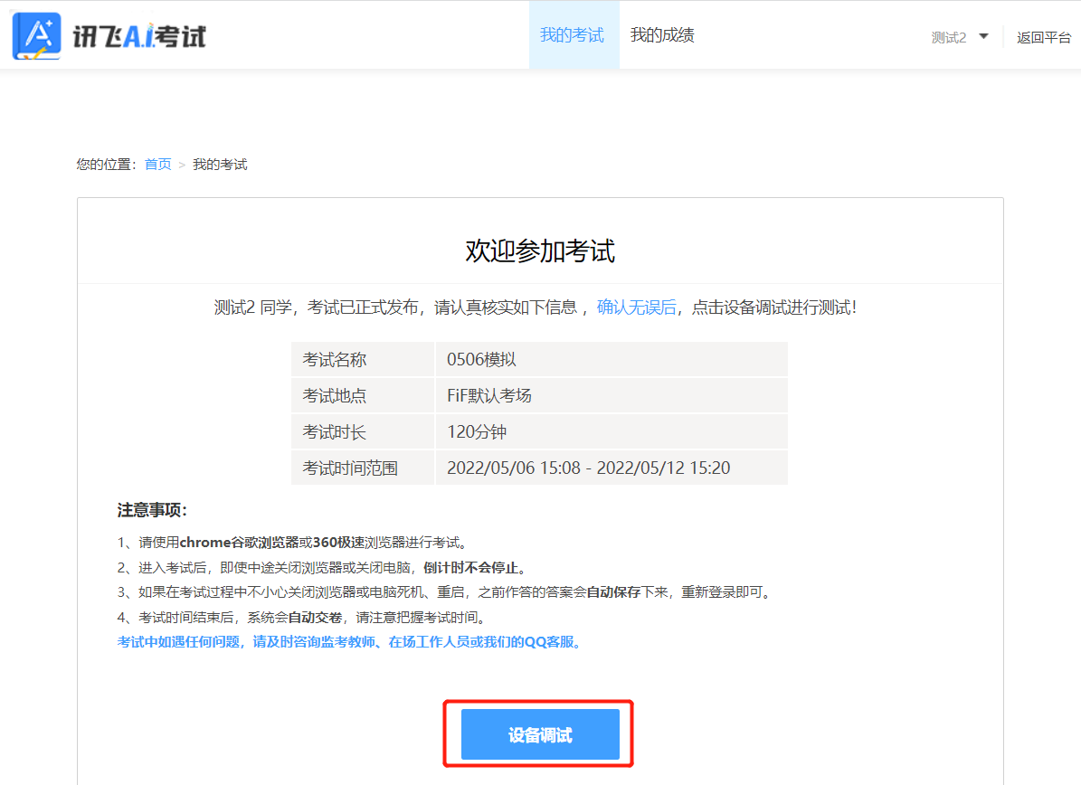
（外语类-设备调试）
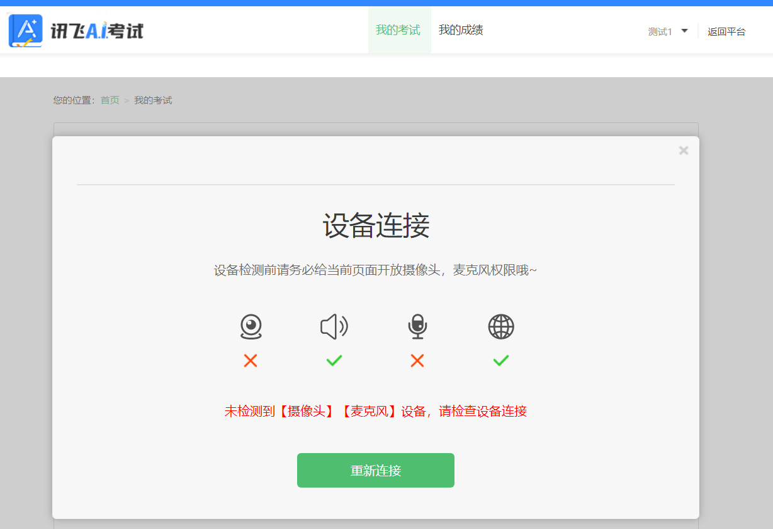
点击“重新链接”或“开始检测”，选择可以看到、可以听到，点击“完成检测”。
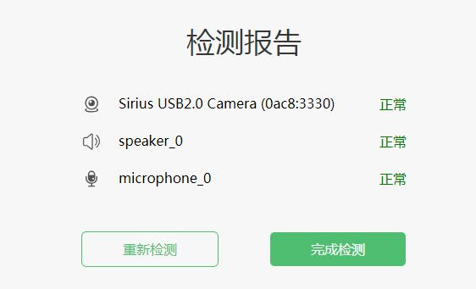

3.4人脸识别
如考试开启人脸识别，点击【进入人脸识别】，点击【拍照】按钮进入识别。如人脸匹配成功，则可进入考试。如人脸匹配不成功，会提示人脸匹 配失败，三次匹配不成功则自动保存异常记录，请考生联系监考老师进行人工审核，审核通过后方可进入考试，若考试规则设置无需审核，三次失败失败后可直接进入考试。
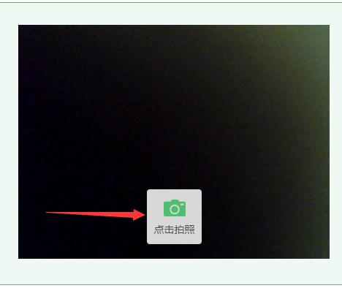
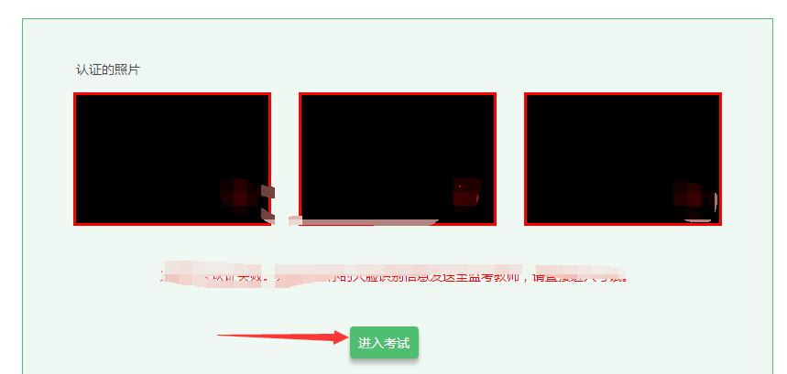

3.5考中作答
进入考试页面后，学生可顺序作答，也可根据自己的答题习惯从左侧菜单栏定位题目作答。点击页面右下角的“答题卡”按钮，可查看试卷中所有题目的答题情况。学生答题完毕后，即可点击交卷，考试时间截止后系统也会自动交卷。
进入考试后，倒计时自动启动，关机或退出考试都不会停止。若因电脑故障或浏览器问题需要关机或退出，系统会自动保存考生答案，考生重新登录系统后进入考试继续作答即可；如发生误交卷，可由监考老师在系统内为该生恢复考试。
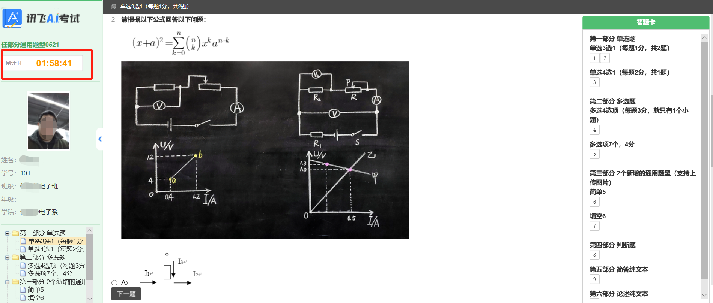
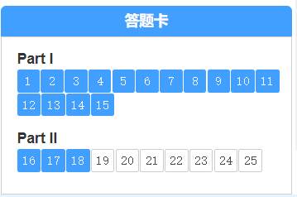
针对主观题：支持文字输入、公式输入、上传图片、手写笔作答方式。
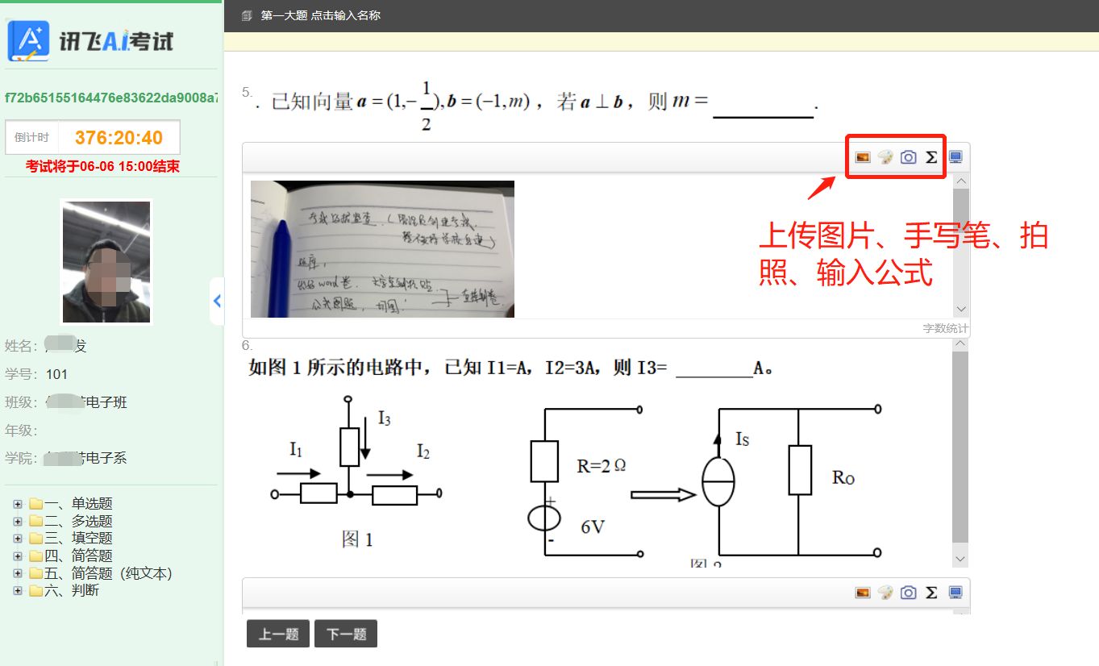
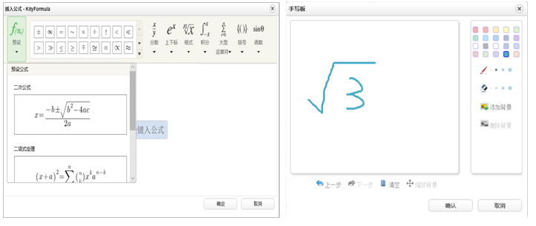
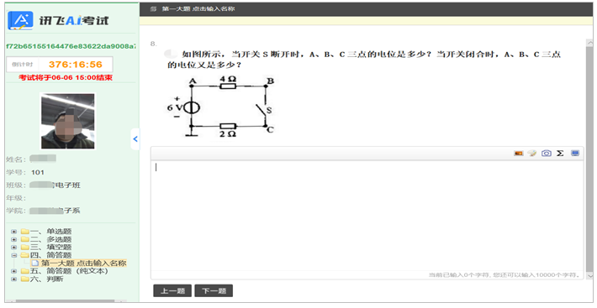

学生点击试题下方交卷按钮，可提交试题答案。考试时间结束后，系统也会自动提交学生的作答记录。
答题过程鼠标切出答题页面会跳出提示，切屏次数超过学校设置次数将强制交卷。
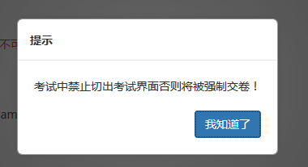

4.成绩查询
考试成绩以学校通知查看时间为准。学生进入【讯飞AI考试（在线）】应用后，点击【我的成绩】即可查看个人历次考试成绩。
在【我的成绩】页面，学生可以通过选择学期、考试范围及课程查看考试成绩。可以查看的内容包括：成绩统计分析、历次考试的试卷及解析、专项技能（题型）得分统计等数据。
